PRESSEMITTEILUNG
SUL VULCANO, der Etna DOC interpretiert von Donnafugata
Vinitaly 2018: Das sizilianische Unternehmen präsentiert seine Neuheit. Der Weißwein SUL VULCANO Etna Doc ist das Ergebnis des Einsatzes des Unternehmens in Ostsizilien. Nach der Präsentation der Weine von Vittoria wird jetzt das önologische Projekt komplett, das von Giacomo Rallo inspiriert wurde und von seiner Familie fortgeführt wird: Die Förderung der Exzellenz des sizilianischen Weins in unterschiedlichen Gebieten, die alle ein ausgezeichnetes Potential haben.
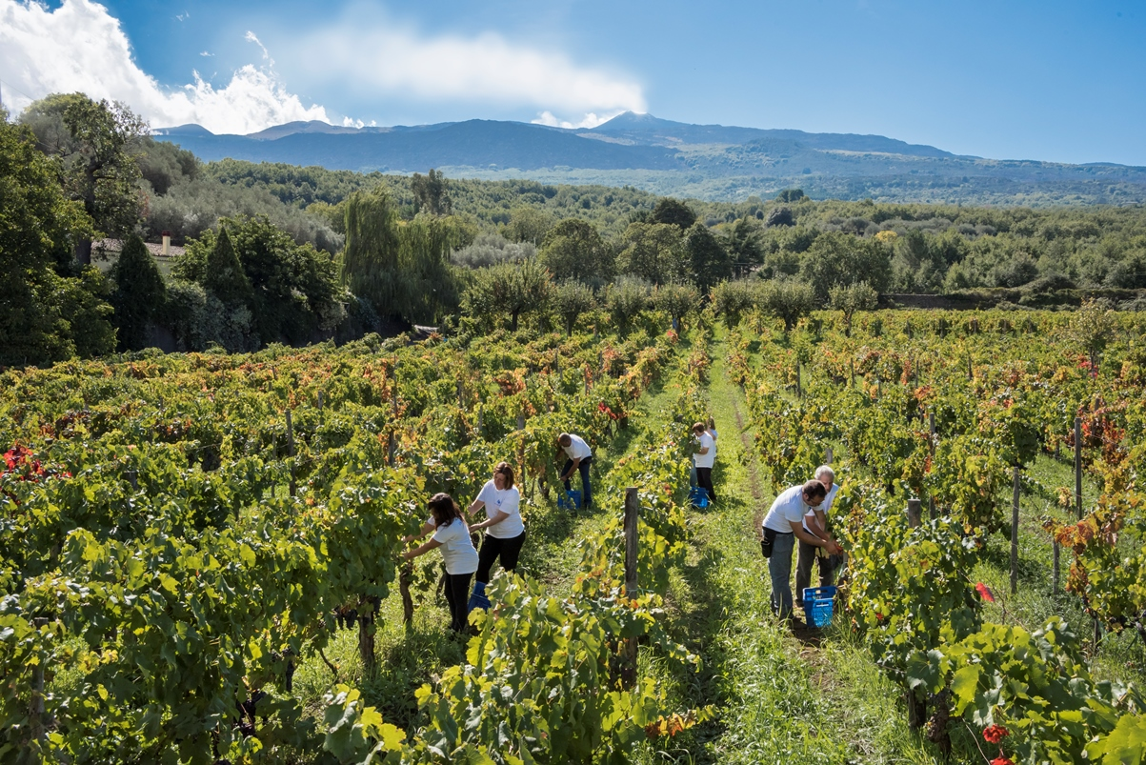
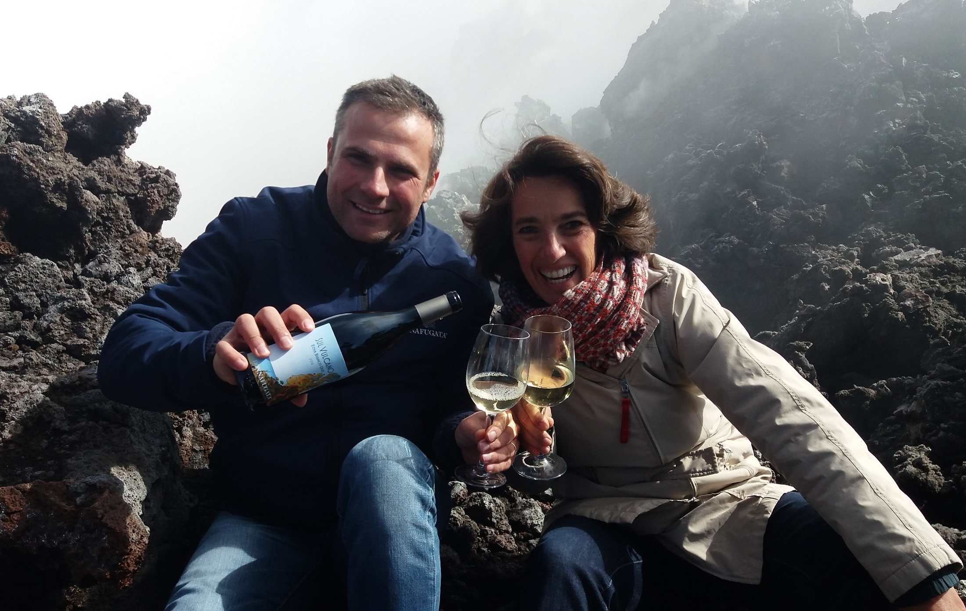
Nach den Weinen von Vittoria, die das letzte Jahr vorgeschlagen wurden, präsentiert Donnafugata seine letzte edle Neuheit, die auf dem Ätna produziert wird, wo das Unternehmen 15 Hektar Weinberge bestellt, die auf 5 verschiedenen Gebieten der Nordseite des Vulkans, zwischen Randazzo und Passopisciaro, auf mehr als 700 Metern über dem Meeresspiegel verteilt sind.
Donnafugata ist bereit für die Vinitaly, die aufgrund der Präsentation des ersten Weins, der mit der Herkunftsbezeichnung Etna produziert wurde, unvergessen bleiben wird: Der Wein heißt SUL VULCANO und stellt eine kleine, erlesene Produktion mit nur 7.000 Flaschen dar, Ergebnis der Weinlese 2016. Die Trauben wurden in der Kellerei des Betriebs von Randazzo der Weinbereitung unterzogen.
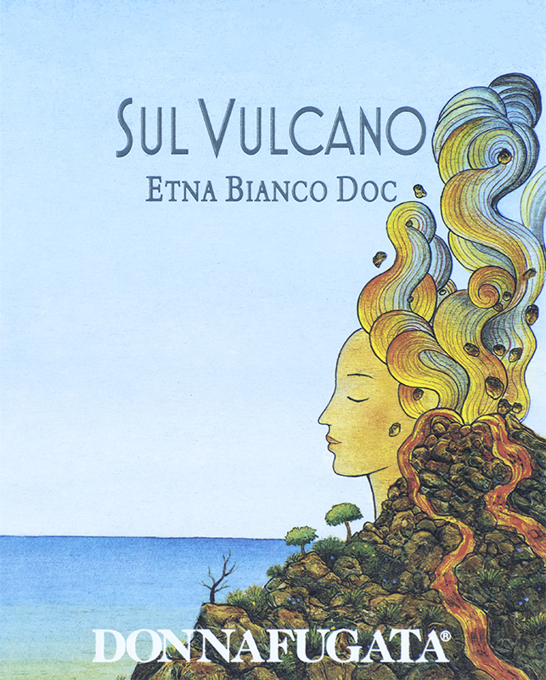
Er wird aus der Carricante gewonnen, eine antike Rebsorte mit heller Traube, die an den Hängen des Ätnas angebaut wird. SUL VULCANO ist ein einnehmender Wein mit großartiger Persistenz, Eleganz und Komplexität. Er spiegelt den Stil von Donnafugata wieder, der auf der Suche nach Exzellenz des sizilianischen Weins in unterschiedlichen Gebieten ausgerichtet ist, die alle ein ausgezeichnetes Potential haben.
„Mit der Weinlese 2016 – erzählt Antonio Rallo von Donnafugata – wurde unser Einsatz auf dem Ätna gestartet. Zwei Jahre später präsentieren wir mit Freude unseren ersten Wein, der das Ergebnis eines Projekts darstellt, über das meine Schwester José und ich zusammen mit unseren Eltern Giacomo und Gabriella lange nachgedacht haben. Ich bin überzeugt, dass SUL VULCANO dieses einzigartige Gebiet und die Identität der Carricante perfekt zum Ausdruck bringt; ich spüre, dass der Vulkan allen, die auf eine Produktion mit höchster Qualität abzielen, Glück bringen wird.”
„Für das Etikett – sagt José Rallo – haben wir eine neue, wunderschöne Illustration von Stefano Vitale ausgewählt. Dieser Künstler arbeitet seit mehr als 20 Jahren mit uns zusammen und macht eine Identitäts-Kommunikation möglich; die Illustration zeigt eine Vulkan-Göttin in intensiven Farben: Rot, Gelbtöne, changierende Schwarztöne, die Farben des höchsten aktiven Vulkans in Europa. Eine antike, starke und weibliche Gottheit, <la Montagna> (der Berg) wie der Ätna von der lokalen Bevölkerung genannt wird. SUL VULCANO – so schließt José Rallo ab - ist unsere Liebeserklärung an dieses Gebiet: Es ist ein purer Wein mit einer deutlichen mineralischen Note, der die Energie dieses besonderen Orts in der Mitte des Mittelmeers zum Ausdruck bringt und aus diesem Grund wurde er bei den Kollektionen von Donnafugata in die Reihe Überraschende Weine- für das Bedürfnis nach Originalität aufgenommen“.
Marsala, 14. April 2018
Public Relations
Baldo M. Palermo baldo.palermo@donnafugata.it Tel. +39 0923 724226
Laura Ellwanger pr.international@donnafugata.it Tel. +39 0923 724258
Press Office
Nando Calaciura calaciura@granviasc.it Mobil +39 338 3229837

